คู่มือสำหรับโปรแกรมเมอร์

การออกแบบและพัฒนาโครงงานนี้ได้แบ่งออก 3 ส่วน คือ
1. Multi-user Whiteboard Component
- Multi-user Whiteboard Plug-ins
3. Multi-user Whiteboard Application

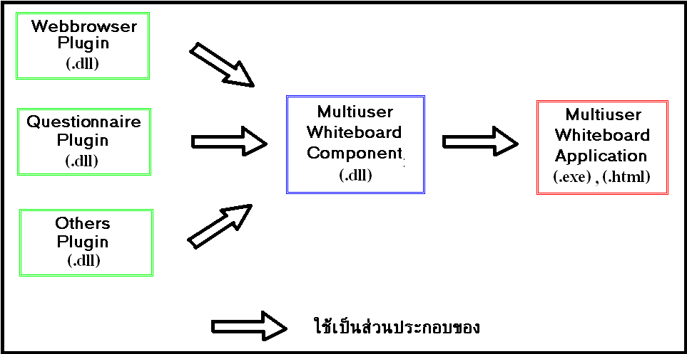

รูปแสดงส่วนประกอบต่างๆของโครงงานนี้

ส่วนประกอบหลักที่โครงงานนี้พัฒนาได้แก่ Multiuser Whiteboard Component โดยได้ออกมาเป็น ไฟล์ชื่อว่า “W.dll” สามารถนำไปใช้เป็นส่วนประกอบของโปรแกรมอื่นได้(คล้าย ActiveX control)
โดย “W.dll” พัฒนาโดยใช้ Microsoft Visual Studio 2005 โดยใช้ภาษา C# ดังนั้น เครื่องคอมพิวเตอร์ที่จะใช้งานจะต้องทำการติดตั้ง Microsoft .Net Framework Version 2.0 แล้วจึงสามารถใช้งานได้ หาก ยังไม่มี Microsoft .Net Framework Version 2.0 สามารถหา download ได้จาก www.microsoft.com

ในส่วนของ Multiuser Whiteboard Plugin นั้น โปรแกรมเมอร์สามารถพัฒนา plugin ขึ้นมาเองเพื่มความสามารถและความยืดหยุ่น ของ Multiuser Whiteboard Component ให้เหมาะสมตามลักษณะการนำไปใช้งาน โดย Plugin สามารถพัฒนาได้ด้วนภาษาใดก็ได้ที่ .Net Framework สนับสนุน ไม่ว่าจะเป็น VB,C#,C++ ตามแต่โปรแกรมเมอร์ถนัด แต่ต้องอิมพลีเมนต์ ตาม IPlugin อินเตอร์เฟส

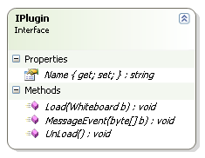
รูปแสดง IPlugin อินเตอร์เฟส

void Load(B b); สำหรับ initialize plugin ให้เริ่มทำงาน
string Name{set;get;} สำหรับกำหนดชนิดของ plugin
void MessageEvent(byte[] b); สำหรับจัดการกับเหตุการณ์เมื่อมีข้อมูลส่งมายัง plugin พารามิเตอร์คือข้อมูลที่ได้รับ
void UnLoad(); สำหรับ uninitialize plugin โดยเขียนโค็ดเพื่อคืนทรัพยากรต่างๆ ของระบบที่ Method นี้

ตัวอย่างการอิมพลีเมนต์ตาม IPlugin อินเตอร์เฟส(เอามาจาก webbrowser plugin)

สำหรับ string Name{set;get;} ทุกปลักอินจะต้องอิมพลีเมนต์ Attribute Name ดังนี้เพื่อให้ Whiteboard Component สามารถทราบชนิดของ ปลักอิน

public string Name
{
set
{
name = value;
}
get
{
return name;
}
}

สำหรับ void Load(B b); ใช้สำหรับกำหนดค่า เริ่มต้นต่างๆ โดยสามารถกำหนดให้ plugin สามารถ รับ event ที่เกิดบน multiuser whiteboard component ได้อีกด้วย เช่นรับการกดปุ่มของ mouse
สามารถเขียน code ได้ดังนี้ b.Board.MouseDown += MouseEventHandler(this.B_MouseDown);
อย่าลืมเขียน Method void B_MouseDown(object sender, MouseEventArgs e) เพื่อจัดการกับ event นี้ด้วยนะครับ

public void Load(W.B b)
{
board = b;
id = 0;
webBrowsers = new ArrayList();
b.Board.MouseDown += new MouseEventHandler(this.B_MouseDown);
b.Board.MouseUp += new MouseEventHandler(this.B_MouseUp);
b.Board.MouseMove += new MouseEventHandler(this.B_MouseMove);
m = new Menu();
m.BT_select.MouseClick += new MouseEventHandler(this.BT_select_Click);
m.Show();
tempimg = (Image)board.Board.Image.Clone();
}

สำหรับ void UnLoad(B b); คืนทรัพากรต่างๆและจบการทำงานของ plugin

public void UnLoad()
{
tempimg.Dispose();
m.Close();
board.Board.MouseDown -= new MouseEventHandler(this.B_MouseDown);
board.Board.MouseUp -= new MouseEventHandler(this.B_MouseUp);
board.Board.MouseMove -= new MouseEventHandler(this.B_MouseMove);
board.Board.Cursor = Cursors.Default;
foreach (WB b in webBrowsers)
{
board.Board.Controls.Remove(b);
SendDelete(b.id);
b.Dispose();
}
}

สำหรับvoid MessageEvent(byte[] b); ใช้สำหรับจัดการกับเหตุการณ์เมื่อมีข้อมูลส่งมายัง pluginพารามิเตอร์ byte[] b คือข้อมูลที่ได้รับ ซึ่งความหมายและ format ต่างๆ นี้โปรแกรมเมอร์สามารถกำหนดขึ้นเองตามลักษณะข้อมูลที่ต้องการสื่อสารกันระหว่าง plugin แต่ละชนิด

public void MessageEvent(byte[] b)
{
bool n = false;
int x, y, w, h,id;
string url;
switch ((Type)b[0])
{
case Type.Create:
{
try
{
switch ((Nav)b[1])
{
case Nav.Allow:
{
n = true;
} break;
case Nav.Not_Allow:
{
n = false;
} break;
}

....................
....................
....................
....................
....................
....................
....................
.....................

}
catch(Exception e)
{
MessageBox.Show(e.ToString());
}

} break;
case Type.Destroy:
{
ArrayList rmwb = new ArrayList();
foreach (WB wb in webBrowsers)
{
if ((byte)wb.id == b[1])
{
rmwb.Add(wb);
}
}
foreach (WB o in rmwb)
{
board.Board.Controls.Remove(o);
webBrowsers.Remove(o);
o.Dispose();
}
} break;
}
}

หาก plugin ต้องการส่งข้อมูลสามารดทำได้ตามตัวอย่างนี้
Frame f = new Frame();
f.type = FTYPE.PLUGIN; //ให้กำหนดตามนี้
f.para = new string[1]; //ให้กำหนดตามนี้
f.para[0] = "Webbrowser"; //"Webbrowser" คือ ชื่อชนิดของปลักอินที่- //ต้องการส่งข้อมูล
f.paraSize = 11; //11 คือดวามยาวของ webbrowser + 1
f.data = data; //data เป็น byte[] คือข้อมูลที่ต้องการส่ง
b.Net.Send f;

โปรแกรมเมอร์สามารถ นำ Multi-user Whiteboard Component ก็คือไฟล์ W.dll ไปสร้าง(ใช้เป็นส่วนประกอบของ) แอพพลิเคชั่นได้ทั้งวินโดว์แอพพลิเคชั่นและเว็บแอพพลิเคชั่น (Multiuser Whiteboard Application)โดยมีวิธีการนำไปตามตัวอย่างด้านล่างนี้

Multi-user Whiteboard Component ไปใช้ในส่วนของวินโดว์แอพพลิเคชั่น

การนำไปใช้สามารถทำได้หลายวิธี แต่เพื่อความสะดวกเราสามารถใช้ Visual Studio 2005 ช่วยทำงานให้เราโดยต้องทำตามวิธีการข้างล่างนี้

1.ก่อนอื่นต้อง Add Component ของเราให้ Toolbox ใน Visual Studio 2005 รู้จักก่อน

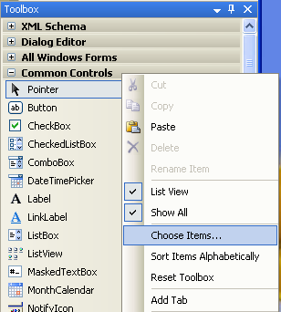

รูปแสดงการเพิ่มคอมโพเนนต์ใน Toolbox

2.จากนั้นเลือก Browse และเลือกไฟล์ W.dll ของ Multi-user Whiteboard Component

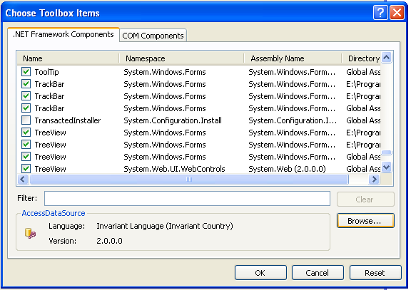

รูปแสดงการ browse หา .dll File

3.เมื่อ Toolbox รู้จักแล้วก็สามารถเลือก Multi-user Whiteboard Component จาก Toolbox ไปใช้งานได้เลย

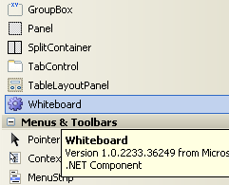

รูปแสดงการเลือกคอมโพเนนต์จาก Toolbox

4.สามารถนำคอมโพเนนต์ไปว่างที่ไดก็ได้และเลือกขนาดได้ตามต้องการ และยังสามารถกำหนดคูณสมบัติอื่นๆได้อีกทางเช่นสีขอบขนาดขอบทาง Properties box

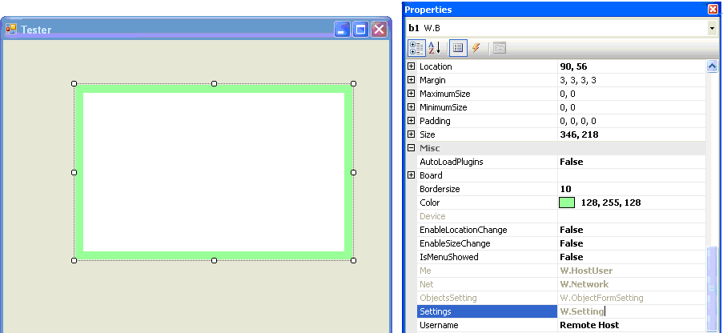

รูปแสดงการเลือกคอมโพเนนต์จาก Toolbox ไปวางบนชิ้นงานที่กำลังพัฒนา

5 สามารถเขียน code ควบคุมการทำงานของคอมโพเนนต์ได้เช่น Code ข้างล่างนี้

private void Form1_Load(object sender, EventArgs e)
{
b1.Initialize();
Whiteboare.BorderSize = 12;
AutoLoadPlugins = true;
}

private void Form1_FormClosed(object sender, FormClosedEventArgs e)
{
whiteboard.UnInitialize();
}

การนำ Multi-user Whiteboard Component ไปใช้ในส่วนของเว็บแอพพลิเคชั่น

การนำคอมโพเนนต์ไปใช้งานบนเว็บบราวเซอร์สามารถทำได้นำไฟล์ W.dll ไปไว้ที่ไดเรกทอรี่เดียวกับไฟล์ HTML แล้ว เพิ่มแทรก เข้าไปใน HTML ไฟล์ดัง โค้ด ดังต่อไปนี้
<OBJECT id="wb" classid="W.dll#W.B" width=800 height=600> </OBJECT>
id ใช้เป็น Identifier สำหรับ อ้างถึง object ของ Multi-user Whiteboard Component นี้
classid คือชื่อไฟล์และ namespace ของ Multi-user Whiteboard Component นี้
width คือขนาดความกว้าง Multi-user Whiteboard Component นี้
height คือขนาดความสูง Multi-user Whiteboard Component นี้
และสามารถ เรียก Method ของ Multi-user Whiteboard Component Object ได้โดยผ่านทาง Javascript ดังเช่น ตัวอย่างข้างล่างนี้
<script language="javascript">
function start()
{
wb.Initialize();
wb.BorderSize = 10;
}
function stop()
{
wb.UnInitialize();
}
</script>

wb.BorderSize = 10; เป็นตัวอย่างการกำหนดค่า Attribute ให้กับ whiteboard ให้มีขนาดขอบเท่ากับ 10

Source code ส่วนของ Multiuser Whiteboard Component (W.dll) ประกอบด้วย file source code ต่างๆ ดังต่อไปนี้

W.cs เป็นไฟล์ที่นิยาม class (ชื่อ B)หลัก ของ multiuser whiteboard component ถ่ายทอดมาจาก System.Windows.Forms.UserControl ทำหน้าที่หลักเป็นส่วน user interface ติดต่อกับผู้ใช้
มี Method ที่สำคัญคือ
void Initialize() ต้องถูก call เสมอ จากโปรแกรมที่ใช้คอมโพเนนต์ ตัวนี้เพื่อ Initialize ค่าต่างๆ ของคอมโพเนนต์นี้
void UnInitialize() ต้องถูก call เสมอ จากโปรแกรมที่ใช้คอมโพเนนต์ ตัวนี้เพื่อ คืน ทรัพยากรต่างที่คอมโพเนนต์นี้จองเอาไว้

W.Plugins.cs ไฟล์ที่นิยาม class หลัก ของ multiuser whiteboard component ในส่วนที่เกียวกับ Multiuser Whiteboard Plugin (partial class ของ class B)

W.IPlugin.cs ไฟล์ที่นิยาม IPlugin Interface multiuser whiteboard plugin ต้องถ่ายทอด interface ตัวนี้ ซึ่งมี Method ที่สำคัญที่ต้องอิมพลิเมนต์ดังนี้
void Load(B b); สำหรับ initialize plugin ให้เริ่มทำงาน
string Name{set;get;} สำหรับกำหนดชนิดของ plugin
void MessageEvent(byte[] b); สำหรับจัดการกับเหตุการณ์เมื่อมีข้อมูลส่งมายัง plugin พารามิเตอร์คือข้อมูลที่ได้รับ
void UnLoad(); สำหรับ uninitialize plugin

W.IMenu.cs ไฟล์ที่นิยาม IMenu Interface ที่ menu ของ multiuser whiteboard ต้อง implement

Enum.cs ไฟล์ที่นิยาม enumerator ต่างๆ

Imager.cs ไฟล์ที่นิยาม class imager สำหรับจัดการเกี่ยวกับการ load ภาพจาก ไฟล์แล้วแปลงให้อยู่ใน รูปแบบที่เหมาะสมที่จะส่งไปยังเครือข่าย

IDrawSetting.cs ไฟล์ที่นิยาม IDrawSetting Interface

FloatMenu.cs ไฟล์ที่นิยาม class FloatMenu ถ่ายทอดจาก IMenu Interface และ System.Windows.Forms.Form

User.cs ไฟล์ที่นิยาม class user

RemoteUser.cs ไฟล์ที่นิยาม class remoteuser ถ่ายทอดจาก class user

HostUser.cs ไฟล์ที่นิยาม class hostuser ถ่ายทอดจาก class user

ObjectFormSetting.cs ไฟล์ที่นิยาม class ObjectFormSetting สำหรับกำหนด form ให้ user กำหนด คุณสมบัตต่างๆ วัตถุที่จะวาดลง whiteboard

DrawAble.cs ไฟล์ที่นิยาม class drawable เป็น base class ของ ทุกๆ วัตถุที่จะวาดลง whiteboard

Circle.cs ไฟล์ที่นิยาม class CircleDraw ถ่ายทอดจาก class Drawable และนิยาม class CircleSetting ถ่ายทอดจาก class Object DrawSetting

Image.cs ไฟล์ที่นิยาม class ImageDraw ถ่ายทอดจาก class Drawable และนิยาม class ImageSetting ถ่ายทอดจาก class Object DrawSetting

Line.cs ไฟล์ที่นิยาม class LineDraw ถ่ายทอดจาก class Drawable และนิยาม class LineSetting ถ่ายทอดจาก class Object DrawSetting

Point.cs ไฟล์ที่นิยาม class PointDraw ถ่ายทอดจาก class Drawable และนิยาม class PointSetting ถ่ายทอดจาก class Object DrawSetting

Polygon.cs ไฟล์ที่นิยาม class PolygonDraw ถ่ายทอดจาก class Drawable และนิยาม class PolygonSetting ถ่ายทอดจาก class Object DrawSetting

Rectangle.cs ไฟล์ที่นิยาม class RectangleDraw ถ่ายทอดจาก class Drawable และนิยาม class RectangleSetting ถ่ายทอดจาก class Object DrawSetting

Rubber.cs ไฟล์ที่นิยาม class RubberDraw ถ่ายทอดจาก class Drawable และนิยาม class RubberSetting ถ่ายทอดจาก class Object DrawSetting

Text.cs ไฟล์ที่นิยาม class TextDraw ถ่ายทอดจาก class Drawable และนิยาม class TextSetting ถ่ายทอดจาก class Object DrawSetting

Setting.cs ไฟล์ที่นิยาม class Setting ใช้กำหนดค่า setting ต่างๆ

Frame.cs ไฟล์ที่นิยาม class Frame ซึ่งเป็นหน่วยข้อมูลที่จะส่งไปยัง Network

INetwork.cs ไฟล์ที่นิยาม INetwork Interface มี Method ที่ดังนี้

void Initialize(B); ใช้สำหรับเริ่มต้นการทำงาน
void UnInitialize();ใช้คืนทรัพยากรต่างๆ และจบการทำงาน
void Send(Frame); ใช้ส่งข้อมูล พารามิเตอร์คือข้อมูลที่ต้องการส่ง Frame

Network.cs ไฟล์ที่นิยาม class Network ถ่ายทอดจาก INetwork Interface ทำหน้าที่ส่งข้อมูล(Frame) แบบ UDP Multicast ระหว่าง Whiteboard ต่างๆในเครือข่าย

***หมายเหตุ สำหรับการใช้งาน Questionaire Server Plugin (Whiteboard_Mother.dll) ต้องนำ file Whiteboard.mdb ไปไว้ที่ path “C:\”;

